1、hadoop介绍

一、课程简介

1. Hadoop是什么？
Apache Hadoop是一款支持数据密集型分布式应用并以Apache 2.0许可协议发布的开源软件框架。它支持在商品硬件构建的大型集群上运行的应用程序。Hadoop是根据Google公司发表的MapReduce和Google档案系统的论文自行实作而成。
Hadoop框架透明地为应用提供可靠性和数据移动。它实现了名为MapReduce的编程范式：应用程序被分割成许多小部分，而每个部分都能在集群中的任意节点上执行或重新执行。此外，Hadoop还提供了分布式文件系统，用以存储所有计算节点的数据，这为整个集群带来了非常高的带宽。MapReduce和分布式文件系统的设计，使得整个框架能够自动处理节点故障。它使应用程序与成千上万的独立计算的电脑和PB级的数据。现在普遍认为整个Apache Hadoop“平台”包括Hadoop内核、MapReduce、Hadoop分布式文件系统（HDFS）以及一些相关项目，有Apache Hive和Apache HBase等等。
Hadoop的框架最核心的设计就是：HDFS和MapReduce.HDFS为海量的数据提供了存储，则MapReduce为海量的数据提供了计算。

2. Hadoop历史
Hadoop由 Apache Software Foundation 公司于 2005 年秋天作为Lucene的子项目Nutch的一部分正式引入。它受到最先由 Google Lab 开发的 Map/Reduce 和 Google File System(GFS) 的启发。
2006 年 3 月份，Map/Reduce 和 Nutch Distributed File System (NDFS) 分别被纳入称为 Hadoop 的项目中。
Hadoop 是最受欢迎的在 Internet 上对搜索关键字进行内容分类的工具，但它也可以解决许多要求极大伸缩性的问题。例如，如果您要 grep 一个 10TB 的巨型文件，会出现什么情况？在传统的系统上，这将需要很长的时间。但是 Hadoop 在设计时就考虑到这些问题，采用并行执行机制，因此能大大提高效率。
目前有很多公司开始提供基于Hadoop的商业软件、支持、服务以及培训。Cloudera是一家美国的企业软件公司，该公司在2008年开始提供基于Hadoop的软件和服务。GoGrid是一家云计算基础设施公司，在2012年，该公司与Cloudera合作加速了企业采纳基于Hadoop应用的步伐。Dataguise公司是一家数据安全公司，同样在2012年该公司推出了一款针对Hadoop的数据保护和风险评估。

3. Hadoop相关项目
- Hadoop Common：在0.20及以前的版本中，包含HDFS、MapReduce和其他项目公共内容，从0.21开始HDFS和MapReduce被分离为独立的子项目，其余内容为Hadoop Common
- HDFS：Hadoop分布式文件系统（Distributed File System）－HDFS（Hadoop Distributed File System）
- MapReduce：并行计算框架，0.20前使用org.apache.hadoop.mapred旧接口，0.20版本开始引入org.apache.hadoop.mapreduce的新API
- Apache HBase：分布式NoSQL列数据库，类似谷歌公司BigTable。
- Apache Hive：构建于hadoop之上的数据仓库，通过一种类SQL语言HiveQL为用户提供数据的归纳、查询和分析等功能。Hive最初由Facebook贡献。
- Apache Mahout：机器学习算法软件包。
- Apache Sqoop：结构化数据（如关系数据库）与Apache Hadoop之间的数据转换工具。
- Apache ZooKeeper：分布式锁设施，提供类似Google Chubby的功能，由Facebook贡献。
- Apache Avro：新的数据序列化格式与传输工具，将逐步取代Hadoop原有的IPC机制。

4. Hadoop优点
- 高可靠性。Hadoop按位存储和处理数据的能力值得人们信赖。
- 高扩展性。Hadoop是在可用的计算机集簇间分配数据并完成计算任务的，这些集簇可以方便地扩展到数以千计的节点中。
- 高效性。Hadoop能够在节点之间动态地移动数据，并保证各个节点的动态平衡，因此处理速度非常快。
- 高容错性。Hadoop能够自动保存数据的多个副本，并且能够自动将失败的任务重新分配。
- 低成本。与一体机、商用数据仓库以及QlikView、Yonghong Z-Suite等数据集市相比，hadoop是开源的，项目的软件成本因此会大大降低。
Hadoop带有用Java语言编写的框架，因此运行在 Linux 生产平台上是非常理想的。Hadoop 上的应用程序也可以使用其他语言编写，比如 C++。

5. Hadoop应用场景
美国着名科技博客GigaOM的专栏作家Derrick Harris在一篇文章中总结了10个Hadoop的应用场景：
- 在线旅游：全球80%的在线旅游网站都是在使用Cloudera公司提供的Hadoop发行版，其中SearchBI网站曾经报道过的Expedia也在其中。
- 移动数据：Cloudera运营总监称，美国有70%的智能手机数据服务背后都是由Hadoop来支撑的，也就是说，包括数据的存储以及无线运营商的数据处理等，都是在利用Hadoop技术。
- 电子商务：这一场景应该是非常确定的，eBay就是最大的实践者之一。国内的电商在Hadoop技术上也是储备颇为雄厚的。
- 能源开采：美国Chevron公司是全美第二大石油公司，他们的IT部门主管介绍了Chevron使用Hadoop的经验，他们利用Hadoop进行数据的收集和处理，其中这些数据是海洋的地震数据，以便于他们找到油矿的位置。
- 节能：另外一家能源服务商Opower也在使用Hadoop,为消费者提供节约电费的服务，其中对用户电费单进行了预测分析。
- 基础架构管理：这是一个非常基础的应用场景，用户可以用Hadoop从服务器、交换机以及其他的设备中收集并分析数据。
- 图像处理：创业公司Skybox Imaging 使用Hadoop来存储并处理图片数据，从卫星中拍摄的高清图像中探测地理变化。
- 诈骗检测：这个场景用户接触的比较少，一般金融服务或者政府机构会用到。利用Hadoop来存储所有的客户交易数据，包括一些非结构化的数据，能够帮助机构发现客户的异常活动，预防欺诈行为。
- IT安全：除企业IT基础机构的管理之外，Hadoop还可以用来处理机器生成数据以便甄别来自恶意软件或者网络中的攻击。
- 医疗保健：医疗行业也会用到Hadoop,像IBM的Watson就会使用Hadoop集群作为其服务的基础，包括语义分析等高级分析技术等。医疗机构可以利用语义分析为患者提供医护人员，并协助医生更好地为患者进行诊断。

文档来源说明
本文档部分内容来自维基百科及百度百科。

二、实验环境说明

1. 环境登录
无需密码自动登录

2. 环境介绍
本实验环境采用带桌面的Ubuntu Linux环境，实验中会用到桌面上的程序：
- XfceTerminal: Linux命令行终端，打开后会进入Bash环境，可以使用Linux命令
- Firefox：浏览器，可以用在需要前端界面的课程里，只需要打开环境里写的HTML/JS页面即可
- GVim：非常好用的编辑器，最简单的用法可以参考课程Vim编辑器

3. 环境使用
使用GVim编辑器输入实验所需的代码，也可以对配置文件进行编辑；如果需要查看网站页面，可以使用Firefox浏览器打开文件或地址。
实验报告可以在个人主页中查看，其中含有每次实验的截图及笔记，以及每次实验的有效学习时间（指的是在实验桌面内操作的时间，如果没有操作，系统会记录为发呆时间）。这些都是您学习的真实性证明。

Hadoop单机模式安装

一、实验环境说明

1. 环境登录
无需密码自动登录，系统用户名shiyanlou

2. 环境介绍
本实验环境采用带桌面的Ubuntu Linux环境，实验中会用到桌面上的程序：
- XfceTerminal: Linux命令行终端，打开后会进入Bash环境，可以使用Linux命令
- Firefox：浏览器，可以用在需要前端界面的课程里，只需要打开环境里写的HTML/JS页面即可
- GVim：非常好用的编辑器，最简单的用法可以参考课程Vim编辑器

3. 环境使用
使用GVim编辑器输入实验所需的代码，然后使用XfceTerminal命令行环境进行编译运行，查看运行结果，运行后可以截图并分享自己的实验成果，实验楼提供的截图是后台截图，无法作弊，可以真实有效证明您已经完成了实验。
实验报告可以在个人主页中查看，其中含有每次实验的截图及笔记，以及每次实验的有效学习时间（指的是在实验桌面内操作的时间，如果没有操作，系统会记录为发呆时间）。这些都是您学习的真实性证明。

4. 参考文档
本实验参考下列文档内容制作：
- http://hadoop.apache.org/docs/r2.6.0/hadoop-project-dist/hadoop-common/SingleCluster.html
- http://www.cnblogs.com/kinglau/p/3794433.html

二、Hadoop启动模式
Hadoop集群有三种启动模式：
- 单机模式：默认情况下运行为一个单独机器上的独立Java进程，主要用于调试环境
- 伪分布模式：在单个机器上模拟成分布式多节点环境，每一个Hadoop守护进程都作为一个独立的Java进程运行
- 完全分布式模式：真实的生产环境，搭建在完全分布式的集群环境

三、用户及用户组
需要先添加用来运行Hadoop进程的用户组hadoop及用户hadoop。

1. 添加用户及用户组
创建用户hadoop
$ sudo adduser hadoop
需要输入shiyanlou的密码。并按照提示输入hadoop用户的密码。

2. 添加sudo权限
将hadoop用户添加进sudo用户组
$ sudo usermod -G sudo hadoop

四、安装及配置依赖的软件包

1. 安装openssh-server、java、rsync等
$ sudo apt-get update
$ sudo apt-get install openssh-server rsync
$ sudo service ssh restart
$ sudo apt-get install openjdk-7-jdk
$ java -version

2. 配置ssh免密码登录
切换到hadoop用户，需要输入添加hadoop用户时配置的密码。后续步骤都将在hadoop用户的环境中执行。
$ su -l hadoop
配置ssh环境免密码登录。
$ ssh-keygen -t rsa -P ""
在/home/hadoop/.ssh目录下生成了id_rsa（私钥）和id_rsa.pub（公钥）两个文件,将公钥追加到authorized_keys中，该文件保存所有允许以当前用户身份登录到ssh客户端用户的公钥内容。
$ cat ~/.ssh/id_rsa.pub >> ~/.ssh/authorized_keys
验证登录本机是否还需要密码，配置正确的话是可以不需密码登录的。
$ ssh localhost

五、下载并安装Hadoop
在hadoop用户登录的环境中进行下列操作：

1. 下载Hadoop 2.6.0
$ wget http://labfile.oss.aliyuncs.com/hadoop-2.6.0.tar.gz

2. 解压并安装
$ tar zxvf hadoop-2.6.0.tar.gz
$ sudo mv hadoop-2.6.0 /usr/local/hadoop
$ sudo chmod 774 /usr/local/hadoop

3. 配置Hadoop
$ vim /home/hadoop/.bashrc
在/home/hadoop/.bashrc文件末尾添加下列内容：
#HADOOP STARTexport JAVA_HOME=/usr/lib/jvm/java-7-openjdk-amd64export HADOOP_INSTALL=/usr/local/hadoopexport PATH=$PATH:$HADOOP_INSTALL/binexport PATH=$PATH:$HADOOP_INSTALL/sbinexport HADOOP_MAPRED_HOME=$HADOOP_INSTALLexport HADOOP_COMMON_HOME=$HADOOP_INSTALLexport HADOOP_HDFS_HOME=$HADOOP_INSTALLexport YARN_HOME=$HADOOP_INSTALLexport HADOOP_COMMON_LIB_NATIVE_DIR=$HADOOP_INSTALL/lib/nativeexport HADOOP_OPTS="-Djava.library.path=$HADOOP_INSTALL/lib"#HADOOP END
保存退出后，激活新加的环境变量
$ source ~/.bashrc
至此，Hadoop单机模式安装完成，可以通过下述步骤的测试来验证安装是否成功。

六、测试验证
创建输入的数据，暂时采用/etc/protocols文件作为测试
$ cd /usr/local/hadoop
$ sudo mkdir input
$ sudo cp /etc/protocols ./input
执行Hadoop WordCount应用（词频统计）
$ bin/hadoop jar share/hadoop/mapreduce/sources/hadoop-mapreduce-examples-2.6.0-sources.jar org.apache.hadoop.examples.WordCount input output
查看生成的单词统计数据
$ cat output/*
注意：如果要继续下一节“伪分布式部署”实验，请勿停止本实验环境，直接点击文档上方的“下一个实验”按钮进入，因为伪分布式部署模式需要在单机模式基础上进行配置。

七、小结
本实验中介绍了Hadoop单机模式的安装方法，并运行wordcount进行基本测试。

伪分布式匹配部署

一、实验环境说明
- 注意：本实验需要按照上一节单机模式部署后继续进行操作

1. 环境登录
无需密码自动登录，系统用户名 shiyanlou

2. 环境介绍
本实验环境采用带桌面的 Ubuntu Linux 环境，实验中会用到桌面上的程序：
- XfceTerminal：Linux 命令行终端，打开后会进入 Bash 环境，可以使用 Linux 命令
- Firefox：浏览器，可以用在需要前端界面的课程里，只需要打开环境里写的 HTML/JS 页面即可
- GVim：非常好用的编辑器，最简单的用法可以参考课程 Vim 编辑器

3. 环境使用
使用Vim编辑器输入实验所需的代码，然后使用Xfce终端命令行环境进行编译运行，查看运行结果，运行后可以截图并分享自己的实验报告，实验报告中的数据可以真实有效证明您已经完成了实验。
实验报告页面可以在“我的主页”中查看，其中含有每次实验的截图及笔记，以及每次实验的有效学习时间（指的是在实验桌面内操作的时间，如果没有操作，系统会记录为发呆时间）。这些都是您学习的真实性证明。

4. 参考文档
本实验参考下列文档内容制作：
- http://www.cnblogs.com/kinglau/p/3796164.html
- http://www.linuxidc.com/Linux/2012-01/50880p2.html

二、Hadoop伪分布式模式配置

注意：本实验需要按照上一节单机模式部署后继续进行操作，因此您必须先完成上一节实验。

1. 相关配置文件修改

1).修改core-site.xml:
$ sudo gvim /usr/local/hadoop/etc/hadoop/core-site.xml
<?xml version="1.0"?><?xml-stylesheet type="text/xsl" href="configuration.xsl"?>
<!-- Put site-specific property overrides in this file. -->
<configuration>
<property>
<name>fs.default.name</name>
<value>hdfs://localhost:9000</value>
</property>
<property>
<name>hadoop.tmp.dir</name>
<value>/home/hadoop/tmp</value>
</property></configuration>
常用配置项说明：
- fs.default.name这是一个描述集群中NameNode结点的URI(包括协议、主机名称、端口号)，集群里面的每一台机器都需要知道NameNode的地址。DataNode结点会先在NameNode上注册，这样它们的数据才可以被使用。独立的客户端程序通过这个URI跟DataNode交互，以取得文件的块列表。
- hadoop.tmp.dir 是hadoop文件系统依赖的基础配置，很多路径都依赖它。如果hdfs-site.xml中不配置namenode和datanode的存放位置，默认就放在/tmp/hadoop-${user.name}这个路径中
更多说明请参考core-default.xml，包含配置文件所有配置项的说明和默认值。

2).修改hdfs-site.xml:
$ sudo gvim /usr/local/hadoop/etc/hadoop/hdfs-site.xml
<?xml version="1.0"?><?xml-stylesheet type="text/xsl" href="configuration.xsl"?>
<!-- Put site-specific property overrides in this file. -->
<configuration>
<property>
<name>dfs.replication</name>
<value>1</value>
</property></configuration>
常用配置项说明：
- dfs.replication它决定着系统里面的文件块的数据备份个数。对于一个实际的应用，它应该被设为3（这个数字并没有上限，但更多的备份可能并没有作用，而且会占用更多的空间）。少于三个的备份，可能会影响到数据的可靠性(系统故障时，也许会造成数据丢失)
- dfs.data.dir这是DataNode结点被指定要存储数据的本地文件系统路径。DataNode结点上的这个路径没有必要完全相同，因为每台机器的环境很可能是不一样的。但如果每台机器上的这个路径都是统一配置的话，会使工作变得简单一些。默认的情况下，它的值为file://${hadoop.tmp.dir}/dfs/data这个路径只能用于测试的目的，因为它很可能会丢失掉一些数据。所以这个值最好还是被覆盖。
- dfs.name.dir这是NameNode结点存储hadoop文件系统信息的本地系统路径。这个值只对NameNode有效，DataNode并不需要使用到它。上面对于/temp类型的警告，同样也适用于这里。在实际应用中，它最好被覆盖掉。
更多说明请参考hdfs-default.xml，包含配置文件所有配置项的说明和默认值。

3).修改mapred-site.xml:
$ sudo cp /usr/local/hadoop/etc/hadoop/mapred-site.xml.template /usr/local/hadoop/etc/hadoop/mapred-site.xml
$ sudo gvim /usr/local/hadoop/etc/hadoop/mapred-site.xml
<?xml version="1.0"?><?xml-stylesheet type="text/xsl" href="configuration.xsl"?>
<!-- Put site-specific property overrides in this file. -->
<configuration>
<property>
<name>mapreduce.framework.name</name>
<value>yarn</value>
</property></configuration>
常用配置项说明：
- mapred.job.trackerJobTracker的主机（或者IP）和端口。
更多说明请参考mapred-default.xml，包含配置文件所有配置项的说明和默认值

4).修改yarn-site.xml:
<configuration>
<property>
<name>yarn.nodemanager.aux-services</name>
<value>mapreduce_shuffle</value>
</property>
<property>
<name>yarn.nodemanager.aux-services.mapreduce.shuffle.class</name>
<value>org.apache.hadoop.mapred.ShuffleHandler</value>
</property></configuration>
常用配置项说明：
- yarn.nodemanager.aux-services通过该配置，用户可以自定义一些服务
更多说明请参考yarn-default.xml，包含配置文件所有配置项的说明和默认值

5). 修改 hadoop-env.sh:
$ sudo vim /usr/local/hadoop/etc/hadoop/hadoop-env.sh
修改 JAVA_HOME 如下：
这样简单的伪分布式模式就配置好了。

三、格式化HDFS文件系统
在使用hadoop前，必须格式化一个全新的HDFS安装，通过创建存储目录和NameNode持久化数据结构的初始版本，格式化过程创建了一个空的文件系统。由于NameNode管理文件系统的元数据，而DataNode可以动态的加入或离开集群，因此这个格式化过程并不涉及DataNode。同理，用户也无需关注文件系统的规模。集群中DataNode的数量决定着文件系统的规模。DataNode可以在文件系统格式化之后的很长一段时间内按需增加。

1.先切换到hadoop账户，按照提示输入账户密码
$ su hadoop

2.格式化HDFS文件系统
$ hadoop namenode -format
会输出如下信息，则表格式化HDFS成功：
DEPRECATED: Use of this script to execute hdfs command is deprecated.
Instead use the hdfs command for it.

INFO namenode.NameNode: STARTUP_MSG:
/************************************************************
STARTUP_MSG: Starting NameNode
STARTUP_MSG: host = [你的主机名]/127.0.0.1
STARTUP_MSG: args = [-format]
STARTUP_MSG: version = 2.4.1
...
...
INFO util.ExitUtil: Exiting with status 0
INFO namenode.NameNode: SHUTDOWN_MSG:
/************************************************************
SHUTDOWN_MSG: Shutting down NameNode at [你的主机名]/127.0.0.1************************************************************/

四、Hadoop集群启动

1.启动hdfs守护进程，分别启动NameNode和DataNode
$ hadoop-daemon.sh start namenode
$ hadoop-daemon.sh start datanode
或者一次启动
$ start-dfs.sh
输出如下（可以看出分别启动了namenode, datanode, secondarynamenode，因为我们没有配置secondarynamenode，所以地址为0.0.0.0）：
Starting namenodes on []
hadoop@localhost's password:
localhost: starting namenode, logging to /usr/local/hadoop/logs/hadoop-hadoop-namenode-G470.out
hadoop@localhost's password:
localhost: starting datanode, logging to /usr/local/hadoop/logs/hadoop-hadoop-datanode-G470.out
localhost: OpenJDK 64-Bit Server VM warning: You have loaded library /usr/local/hadoop/lib/native/libhadoop.so.1.0.0 which might have disabled stack guard. The VM will try to fix the stack guard now.
localhost: It's highly recommended that you fix the library with 'execstack -c <libfile>', or link it with '-z noexecstack'.
Starting secondary namenodes [0.0.0.0]
hadoop@0.0.0.0's password:0.0.0.0: starting secondarynamenode, logging to /usr/local/hadoop/logs/hadoop-hadoop-secondarynamenode-G470.out

2.启动yarn,使用如下命令启ResourceManager和NodeManager:
$ yarn-daemon.sh start resourcemanager
$ yarn-daemon.sh start nodemanager
或者一次启动：
$ start-yarn.sh

3.检查是否运行成功
打开浏览器
- 输入：http://localhost:8088进入ResourceManager管理页面
- 输入：http://localhost:50070进入HDFS页面

可能出现的问题及调试方法：
启动伪分布后，如果活跃节点显示为零，说明伪分布没有真正的启动。原因是有的时候数据结构出现问题会造成无法启动datanode。如果使用hadoop namenode -format重新格式化仍然无法正常启动，原因是/tmp中的文件没有清除，则需要先清除/tmp/hadoop/*再执行格式化，即可解决hadoop datanode无法启动的问题。具体步骤如下所示：
# 删除hadoop:/tmp
$ hadoop fs -rmr /tmp# 停止hadoop
$ stop-all.sh# 删除/tmp/hadoop*
$ rm -rf /tmp/hadoop*# 格式化
$ hadoop namenode -format# 启动hadoop
$ start-all.sh

六、测试验证
测试验证还是使用上一节的 WordCount。
不同的是，这次是伪分布模式，使用到了 hdfs，因此我们需要把文件拷贝到 hdfs 上去。
首先创建相关文件夹（要一步一步的创建）：
$ hadoop dfs -mkdir /user
$ hadoop dfs -mkdir /user/hadoop
$ hadoop dfs -mkdir /user/hadoop/input

1.创建输入的数据，采用/etc/protocols文件作为测试
先将文件拷贝到 hdfs 上：
$ hadoop dfs -put /etc/protocols /user/hadoop/input
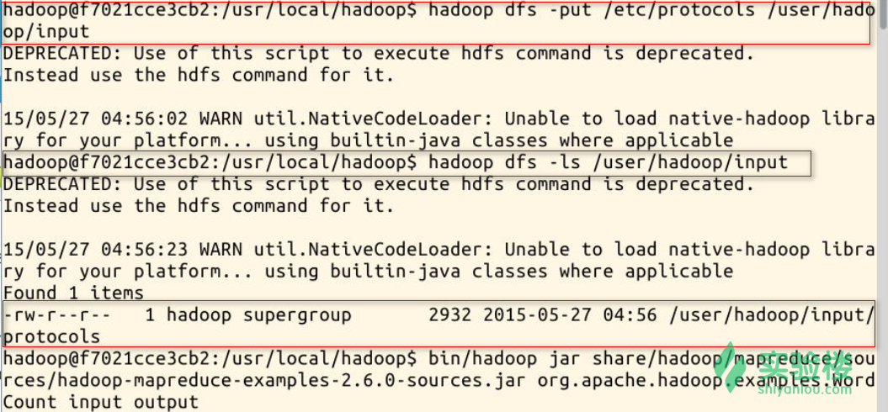

2.执行Hadoop WordCount应用（词频统计）
# 如果存在上一次测试生成的output，由于hadoop的安全机制，直接运行可能会报错，所以请手动删除上一次生成的output文件夹
$ bin/hadoop jar share/hadoop/mapreduce/sources/hadoop-mapreduce-examples-2.6.0-sources.jar org.apache.hadoop.examples.WordCount input output
执行过程截图（部分）：
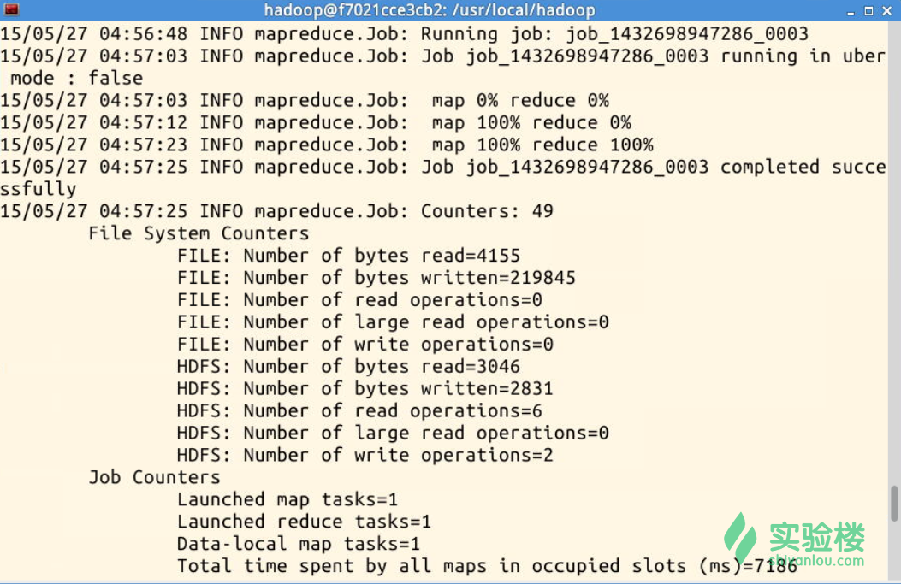

3.查看生成的单词统计数据
$ hadoop dfs -cat /user/hadoop/output/*
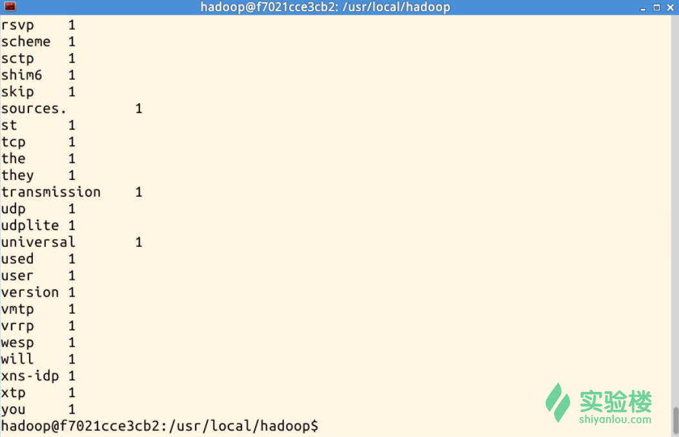

七、关闭服务
输入命令
$ hadoop-daemon.sh stop namenode
$ hadoop-daemon.sh stop datanode
$ yarn-daemon.sh stop resourcemanager
$ yarn-daemon.sh stop nodemanager
或者
$ stop-dfs.sh
$ stop-yarn.sh
最后一步：点击屏幕上方的“实验截图”将上述命令执行后的截图保存并分享给朋友们吧，这是你学习Hadoop安装的证明。

八、小结
本实验讲解如何在单机模式下继续部署Hadoop为伪分布模式。

